**本院線上投票系統操作說明**112.5

1. 系統路徑：本院內網/廳處專區/人事處/線上投票系統
2. 採無記名投票法，**各委員會每人各圈選2名不同候選人**（**至少1名**）**，帳號**為身分證字號（英文字大寫），**密碼**為出生日期（yymmdd，如620105）；下圖所示之年度、投票候選人名單及投票日均為範例，上開項目請依人事處通知投票函及附件為主

**步驟1：先進行考績會票選活動**

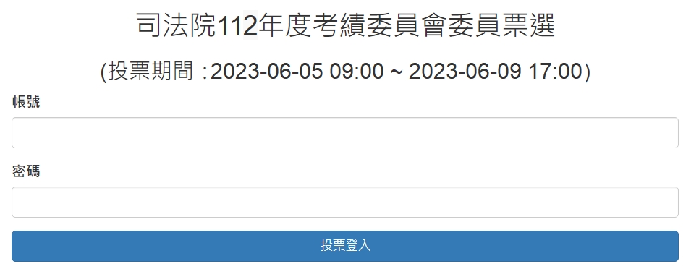

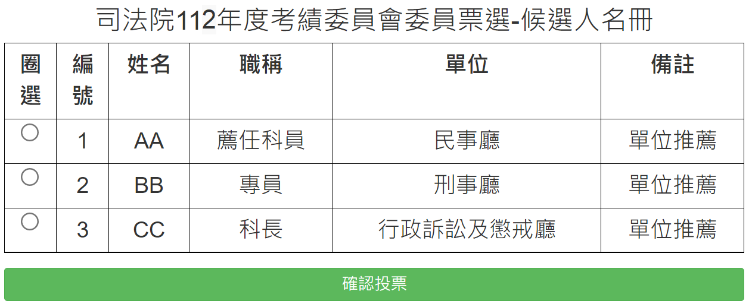 **步驟2：圈選您欲投票之候選人後，點選確認投票鍵**

**步驟3：勾選1票或2票後點選下圖確定鍵，完成考績會票選活動**

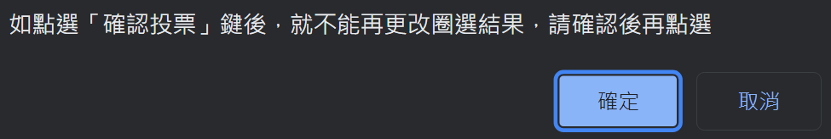

**①僅勾選1票**

**②勾選2票**

**機要人員**

**非機要人員**

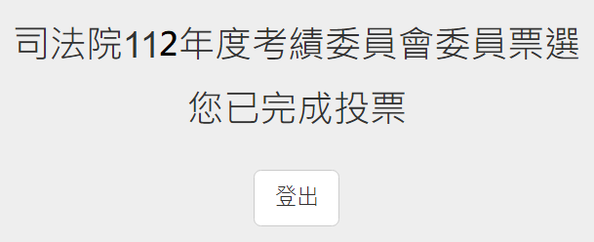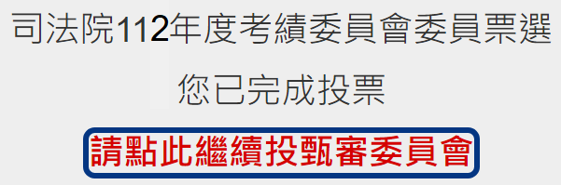

**接續**

**步驟4**

**結束投票**

**步驟4：非機要人員進行甄審會票選活動**

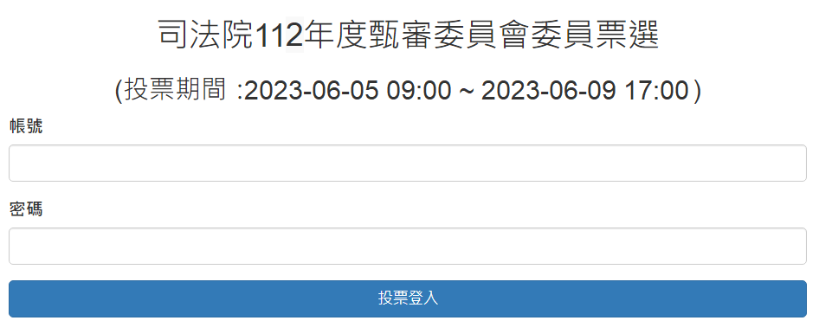

**步驟5：圈選您欲投票之候選人後，點選確認投票鍵**

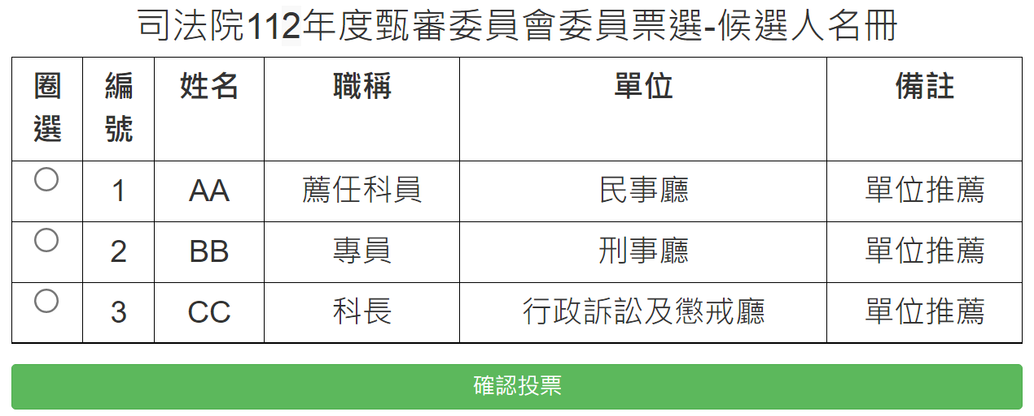

**步驟6：勾選1票或2票後點選下圖確定鍵，完成甄審會票選活動**



**①僅勾選1票**

**②勾選2票**

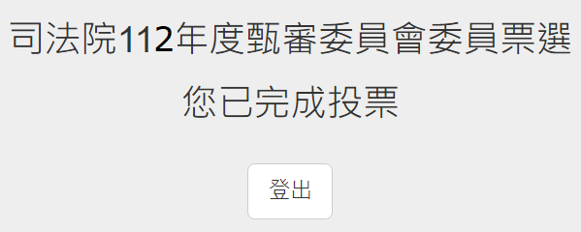

**結束投票**



